И.В.Ярусова
учитель физики
МАОУ «Гимназия№6»
г. Пермь

Методическая разработка

«Формирование информационных компетенций у учащихся при работе с текстовыми источниками информации в процессе обучения физике»

В первом десятилетии ХХI века осуществляется модернизация российского образования. Одной из важнейших задач модернизации является повышение качества образования. Ядро содержания школьного образования в современном мире должно включать способы познания мира и практическую деятельность. Современному школьнику предстоит жить и работать в мире информационных технологий.
Именно поэтому сегодня необходима информатизация образования, то есть, изменение содержания, методов и организационных форм общеобразовательной подготовки учащихся . Задача современного учителя должна сводиться к обучению приемам формирования и наиболее эффективного использования собственного для каждого ученика информационного пространства. В школе должна создаваться основа знаний, на которую каждый ученик из индивидуального информационного поля должен «нанизывать» объем личных знаний. Целью обучения является освоение учащимися информационной культуры, то есть общих представлений об информационных процессах в окружающем мире, об источниках той или иной информации, о системе морально-этических норм. Информационная культура является частью коммуникативной, познавательной и, в некоторой мере, эстетической культуры, которые выделены как инвариантные компоненты структуры деятельности, лежащие в основе концепции современной школы .
Для развития умения работать с информацией, необходимо систематически предлагать учащимся различные ее источники, например дополнительную литературу по предмету, и организовывать с ней работу на уроках.
Анализ показал, что у большинства учащихся умения работать с информацией, не сформированы. Таким образом, эта проблема и на сегодняшний день остается актуальной.
Выпускники средней школы должны научиться критически мыслить, оценивать накопленные человечеством культурные ценности, использовать современные технологии для поиска и переработки учебной и научно-популярной информации физического содержания. Формирование научного мировоззрения и способа научного мышления является приоритетной задачей обучения физике.
Эта задача может быть реализована только тогда, когда в процессе обучения физике ученик обладает определенными знаниями и умениями их приобретать и применять. В связи с этим возникает проблема формирования у учащихся информационных компетенций находить, использовать и оценивать информацию, получаемую из различных источников, в том числе в сети Интернет, СМИ, физических словарях, справочниках, научных и научно-популярных журналах. При этом основные умения, ожидаемые от выпускников и формируемые в виде требований к уровню подготовки, сводятся к ориентации в научных понятиях, к поиску и переработке различной информации физического содержания, критическому осмыслению информации на основе фундаментальных законов физики.
Таким образом, актуальность темы обусловлена следующими противоречиями:
с одной стороны, для того чтобы сформировать устойчивый интерес у учащихся к изучению физики и выполнить требования ФГОС по физике, необходимо обладать огромным количеством информации, информационными компетенциями при работе с текстовыми источниками информации, с другой стороны, с недостаточной разработкой методики, позволяющей целенаправленно решить проблему формирования у учащихся информационных умений при работе с текстовыми источниками информации.
Определились задачи :
- Разработать модель методики формирования информационных компетенций при работе с текстовыми источниками информации.
- Обосновать и разработать систему заданий по работе с текстовыми источниками информации.
- Разработать методику организации деятельности учащихся при выполнении заданий.
- Экспериментально проверить эффективность предложенной методики формирования информационных компетенцийй при работе с текстовыми источниками информации.
Для решения поставленных задач использовать следующие методы :
Теоретические:
- анализ научной литературы и учебно-нормативных документов;
- анализ программных материалов и учебных комплектов по физике;
- теоретический анализ проблемы на основе изучения методологической, педагогической, методической, учебной и научно-популярной литературы.
Экспериментальные
- изучение и обобщение опыта учителей физики общеобразовательных школ;
- констатирующий учебный эксперимент, обучающий педагогический эксперимент, статистическая обработка результатов эксперимента;
- моделирование при создании методики формирования информационных компетенций при работе с текстовыми источниками информации на уроках физики в 7-9 классах.
Научная новизна:
Разработана модель методики формирования информационных компетенций при работе с текстовыми источниками информации.
Теоретическая значимость:
- Разработана модель формирования информационных компетенций при работе с текстовыми источниками информации в процессе обучения физике.
Практическая значимость:
- создана модель методики развития информационных компетенций учащихся в процессе информационной деятельности при обучении физике. Данная модель отражает учебно-информационные умения, источники информации, используемые при обучении физике, а также структуру процесса обучения (формы, методы, средства);
- разработаны методические рекомендации по развитию информационных компетенций учащихся в процессе информационной деятельности при обучении физике, включающие в себя: задания, направленные на развитие информационных умений учащихся в процессе их работы с разными источниками информации; методические материалы, отражающие роль учителя на разных этапах урока.
В последние годы возрождается интерес к универсальным компетенциям для многих школьных предметов. Приоритетными для школьного курса физики на этапе основного и полного общего образования являются: познавательная деятельность, информационно-коммуникативная деятельность и рефлексивная деятельность.
В современных условиях необходимо включать учащихся в процесс непрерывного образования, самостоятельного добывания знаний, где универсальные компетенции являются “инструментом” овладения любым учебным материалом. Но выпускник общеобразовательной школы часто не владеет в достаточной степени такими умениями. По данным Международного исследования образовательных достижений учащихся с помощью теста PISA (PISA-2000) результаты российских учащихся ниже, чем средние международные результаты. Одной из причин низких результатов специалисты считают недостаточное внимание, уделяемое в наших школах формированию универсальных учебных компетенций.
Рассмотрим модель методики формирования учебно-информационных компетенций и прежде всего умения работать с текстовыми источниками информации, т.к. для учащихся учебник, учебные пособия, справочная литература, дополнительная литература является основным источником знаний, тем более что в условиях быстрого нарастания темпов научно-технического прогресса каждому человеку необходимо непрерывно пополнять и углублять свои знания.
При разработке модели методики учитывались требования, выдвигаемые государством и современным обществом к уровню развития информационных компетенций учащихся средствами учебного предмета.
В основу модели методики легли следующие методологические подходы.
Личностный подход предполагает в качестве ведущего ориентира, основного содержания и главного критерия успешности обучения не только знания, умения, навыки, но и формирование личностных качеств.
Системный подход — это средство, с помощью которого выполняется процесс решения проблемы. Применение системного подхода в процессе обучения физике, позволило во-первых, рассмотреть информационную деятельность учащихся как систему, во-вторых, рассмотреть урок, основанный на информационной деятельности учащихся как систему, в-третьих, разработать систему деятельности учителя и учащихся на отдельных этапах урока.
Деятельностный подход предполагает направленность всех педагогических мер на организацию постоянно усложняющейся деятельности, так как через деятельность совершенствуются личностные качества учащихся.
Основные принципы обучения, которые были положены в основу модели методики:
1) создание учителем доброжелательной творческой атмосферы и ситуаций успеха для учащихся;
2) создание ситуаций, которые требуют от ученика активной самостоятельной деятельности;
3) организация возможности свободного выбора учащимися средств и форм самовыражения на основе предложенных альтернатив;
Самостоятельное выполнение учащимися заданий обеспечивается предварительно разработанной учителем программой деятельности на занятии и специально подобранными дидактическими средствами.
В основу модели методики формирования информационных компетенций при работе с текстовыми источниками информации легли следующие принципы.
Принципы личностной ориентации:
Принципы взаимодействия:
Принципы систематичности
Принцип научности
Принцип наглядности
Принцип учета возрастных и индивидуальных особенностей учащихся
Принцип сотрудничества
Основными компонентами модели методики являются цели обучения и задачи, содержание учебного материала, методы, средства, формы организации обучения, оценка учебного процесса.

Теоретические основы модели методики
Психолого-педагогические основы  - общепсихологическая теория деятельности  - теория мотивации  - концепция личностно ориентированного обучения | Методологические подходы  - личностный  - системный  - деятельностный | Дидактические принципы  - системности  - научности  - наглядности  - учета индивидуальных особенностей учащихся  - сотрудничества

Практические основы модели методики
Модель методики
Цели |  | Содержание
- развитие у учащихся информационных умений при работе с текстовыми источниками информации  - поиск информации  - обработка информации  - применение для решения задач  - представление в различных вариантах |  | Содержание
Формы  - урок, основанный на информационном подходе  - домашние задания с применением ИКТ, направленных на развитие информационных умений. | Методы  - эвристическая беседа  - информационная деятельность под руководством учителя  - самостоятельная деятельность учащихся | Средства  - источники информации :  - учебник;  - научно-популярная литература;  - энциклопедии  - интернет-ресурсы;

Организационные формы обучения:
- Индивидуальная
- Групповая
- Коллективная
Основными компонентами модели методики формирования информационных умений учащихся при работе с текстовыми источниками информации являются:
- цели и задачи обучения
- содержание учебного материала
- методы
- средства формы организации обучения
- результаты учебного процесса
Данную модель методики формирования информационных компетенций учащихся при работе с текстовыми источниками информации можно рассматривать как методическую систему. Умение работать с дополнительной информацией (энциклопедией, справочниками, статьями из газет и журналов, научно-популярной литературой, инструкциями к приборам, ресурсами Интернета) – является ключевым информационным компетенциями. Оно заключается в способности находить необходимую информацию по заданной теме в источниках различного типа, анализировать и передавать её содержание адекватно поставленной цели по содержанию (сжато, полно, выборочно) и форме (в виде схемы, таблицы, плана, конспекта и т.д.), критически оценивать достоверность информации из СМИ, давать свою оценку и высказывать свою точку зрения. Результатом такой деятельности является подготовка информационных справок, сообщений, паспорта прибора, презентации, реферата и творческого продукта.
Работа с учебной и дополнительной литературой может иметь целью:
повторение пройденного на уроке материала;
изучение нового материала, который изложен в учебнике и к сознательному усвоению которого учащиеся хорошо подготовлены (вопросы истории науки и техники, практическое применение изученного явления или закона.)
расширение и углубление знаний, полученных на уроке;
подготовку докладов и кратких сообщений о жизни и деятельности ученых и изобретателей, о новейших достижениях в области физики, о применении изучаемых явлений в технике и быту;
написание рефератов по физике.
Иногда полезно давать задания в двух-трех вариантах на выбор учащихся, особенно если это задание творческого характера. Задания, связанные с подготовкой сообщений, написанием реферата, подготовкой презентаций дают на длительный срок.
Наряду с заданиями, общими для всего класса, следует систематически давать индивидуальные задания с учетом подготовки и интересов ученика.
Способным школьникам необходимо предлагать более сложные задания. Это содействует дальнейшему развитию их способностей, воспитанию стремления глубже разобраться в изучаемом материале. Особый, индивидуальный подход необходим к учащимся, по каким-либо причинам, отставшим от класса или интерес которых к предмету еще не удалось пробудить на уроках. Научить школьника всему, что понадобится в жизни, нельзя; можно и нужно научить самостоятельно добывать знания, уметь их применять на практике, работать с текстовыми источниками информации. Известно, что знания должны пополняться, что на уроке важно сформировать у ученика умение и потребность учиться, черпать сведения из разнообразной литературы. Первое, что предстоит сделать, это увеличить долю самостоятельной учебной работы учащихся. Школьникам на уроке слишком часто отводится роль пассивных слушателей. Второе, необходимо расширять тематический диапазон каждого занятия.
Использование занимательной дополнительной информации на уроке способствует ещё и повышению мотивации к обучению, поддерживает интерес к изучаемой теме и предмету в целом. Сформулированы основные идеи методики развития информационных компетенций при работе с текстовыми источниками информации учащихся в процессе обучения физики и построена модель методики формирования информационных компетенций при обучении физике.
В основе методики формирования информационных умений при обучении физике заключены следующие положения:
- Учитель организует (выбирает формы и методы), направляет и контролирует деятельность учащихся.
- Учащиеся выполняют задания индивидуально, в группах и коллективно, степень самостоятельности определяет учитель, учитывая уровень учащихся и личностные особенности ученика.
- Основные формы обучения: урок, основанный на организации информационной деятельности и система заданий, направленных на развитие информационных умений.
- Урок направлен на актуализацию уже полученных, а также на развитие личности.
- Создание личного портфолио учащегося.
Основные принципы построения уроков:
Использование возможностей учебного предмета для развития информационных компетенций учащихся.
Развитие информационных компетенций учащихся в процессе активной информационной деятельности с текстовыми источниками информации.
Ориентация на развитие каждого учащегося и учёт его личных достижений.
Таким образом, уроки, основанные на перечисленных принципах будут способствовать развитию личностного потенциала учащихся: их самостоятельности в приобретении знаний и положительно сказываться на мотивационной сфере.
На уроке используются различные источники информации, мы выделяем текстовые источники, представленные на рисунке 5.

Текстовые источники информации
Научные статьи из газет и журналов

Тексты учебника
Словари и энциклопедии таблицы
Инструкции к приборам
ИНТЕРНЕТ
СD- диски
Текстовые источники информации

Работа учащихся с текстовыми источниками информации организуется на различных этапах урока: этап актуализации знаний, на этапе закрепления знаний и при выполнении домашних заданий. В таблице 4 соотнесены этапы урока, источники информации с деятельностью учащихся и учителя.

Деятельность учащихся и учителя.
Этапы урока | Источник информации | Деятельность учащихся | Деятельность учителя
Актуализация знаний | Учебник,  статьи из журналов,  словарь юного физика,  обучающая программа «Уроки по физике Кирилла и Мефодия» | Работа с основными компонентами;  смысловое чтение;  смысловой анализ текста;  составление плана текста;  поиск ответов на вопросы к тексту. | При помощи вопросов актуализирует знания учащихся по предстоящей теме урока.  Ставит цели и задачи урока.
Закрепление материала | статьи из журналов,  обучающая программа «Уроки по физике Кирилла и Мефодия» | Выявление в тексте структурных элементов;  установление причинно-следственных связей;  выделение объектов для обобщения; | Обеспечивает учащихся источниками информации и заданиями.  Организует обсуждение, анализ информации.
Домашнее задание | Научно-популярная литература;  Статьи из журналов;  Энциклопедии;  словари;  Интернет;  CD-диски; | Поиск информации по заданной теме;  анализ информации.  Хранение: создание личного портфолио.  Подготовка: информационной справки,  библиографического описания,  сообщения,  презентации.  Написание:  реферата;  аннотации;  рецензии. | Задаёт домашнее задание с учётом интересов и способностей учащихся.

В учебном процессе по физике возможны следующие виды деятельности учащихся: работа с учебной и справочной литературой; работа с раздаточным материалом; рецензирование работ своих товарищей на уроках, выполнение индивидуальных и групповых заданий. Формирование у учащихся умения самостоятельно работать с учебной и дополнительной литературой является частью проблемы развития у школьников умения самостоятельно приобретать и углублять знания.
За время обучения в средней школе учащиеся должны овладеть следующими умениями при работе с текстовыми источниками информации:
выделять главное в тексте (признаки изучаемых явлений, сущность законов и др.);
пользоваться таблицами;
составлять план прочитанного;
конспектировать и реферировать материал;
дополнять материал, имеющийся в учебнике, сведениями, полученными из других источников;
пользоваться оглавлением, предметным и именным указателями;
работать с каталогом, составлять библиографию по интересующему вопросу;
выполнять презентации.
Перед тем, как дать учащимся задание подготовить какой-либо материал к уроку, с использованием дополнительных источников информации, учитель должен:
Рассказать, что собой представляют дополнительные источники информации, где их можно взять и как с ними работать.
Назвать требования к разным формам подачи материала.
Показать образцы выполнения заданий.
Таким образом, роль и функции учителя заключаются в следующем:
Создание мотивации учащихся.
Постановка целей и задач.
Обеспечение источниками информации и заданиями.
Организация обсуждения и анализ информации.
Организация работы учащихся с текстовыми источниками информации.
Формулирование домашнего задания с учетом личностных особенностей учащихся.
Обучение должно идти постепенно. Начиная обучение физике с 7 класса, рекомендуем в первом полугодии использовать только один источник информации - учебник. В этот период особое внимание уделять формированию умения выделять главное из прочитанного. Работа направлена на смысловой анализ предложения, абзаца и текста параграфа. Во второй половине года следует вводить дополнительные источники информации с обязательным указанием на них. Задания должны быть направлены на анализ прочитанного и выполнение небольшой по объёму заметки, справки. Темы предлагает учитель, ученик имеет возможность выбрать наиболее интересную для него.
Например, при изучении в 7 классе темы «Введение» мы предлагаем учащимся составить красочный кроссворд по материалу, представленному в учебнике. При изучении темы «Взаимодействие тел»– подготовить информацию «Скорость современных автомобилей и самолетов», сравнить их со скоростями, представленными в таблице учебника. Составить биографическую справку об ученых: И.Ньютоне, Р.Гуке в которых кратко представляют интересные факты из жизни учёных.
Сочинить сказку о вредном и полезном трении. Подготовить информационное сообщение о проведении опытов Э.Торричелли, Архимеда.
Наиболее интересными являются задание по описанию явлений, наблюдаемых в природе.
Как показывает практика, несмотря на маленький объём требуемой информации, многие учащиеся на первых порах плохо справляются с таким видом заданий, так как не могут сжато изложить суть вопроса. Поэтому, на данном этапе следует уделять внимание конспектированию прочитанного.
В 8-9 классе происходит постепенное усложнение заданий и основной упор следует делать на самостоятельную работу учащихся с рекомендуемыми учителем источниками информации. Необходимо вводить задания на сравнение процессов. После темы «Тепловые явления» предложить выяснить, какие виды топлива существуют и сравнить их по экономичности и экологичности. Результат представить в виде небольшой презентации (не более 4-5 слайдов). Можно предложить учащимся задание подготовить сообщение об изменении высоты Эйфелевой башни и длины Октябрьской железной дороги в зависимости от времени года по книге Я.И. Перельмана «Занимательная физика».
К концу 9 класса учащиеся должны написать 1-2 реферата по предложенным темам и познакомиться с рецензированием и аннотацией. По нашему мнению, написанные рефераты, можно использовать для рецензии самими учащимися. Такой вид деятельности повышает уровень ответственности и мотивацию к процессу обучения.
В современных условиях большую помощь в развитии информационных компетенций учащихся в процессе обучения физике может оказать применение информационно-коммуникативных технологий (ИКТ). Использование ИКТ ускоряет доступ к информации и расширяет поле поиска, а обработка её учащимися на компьютере повышает качество усвоения, вызывает интерес к работе.
Учителю целесообразно знать и использовать основные виды учебной деятельности при работе с информацией Демидова М.Ю. [34]).
Поиск информации,
Формулировка задачи поиска;
Определение алгоритма: тематический поиск или предметный;
Выбор средств: книга, библиотека, электронные издания, Интернет, другие источники ;
Использование оглавления или предметного указателя книг, тематического или систематического каталога библиотек, различных поисковых систем в электронных изданиях в Интернете.
Восприятие информации.
Определение типа полученной информации;
Понимание информации, представленной в различной форме.
Критический анализ полученной информации.
Хранение информации.
Первичная фиксация;
Систематизация и классификация;
Извлечение главного из конкретной задачи,
Изменение формы, объема информации.
Представление информации.
Подготовка сообщения, презентации.
Подготовка реферата, рецензии, выступления.
При выполнении таких заданий, как подбор в Интернете иллюстративного материала к уроку по заданной теме, поиск материала для информационных и библиографических справок учащиеся учатся пользоваться поисковыми системами и ресурсами Интернета.
Поиск информации в Интернете, её анализ и осмысление, переработка, представление результатов в прикладной программе Microsoft Word или Power Point способствует развитию информационных компетенций учащихся. Личностно-ориентированный подход при организации информационной деятельности учащихся с разными текстовыми источниками информации осуществляется через самостоятельный выбор учащимися:
темы и содержания работы;
формы представления работы (сообщение, презентация и т. д.);
компьютерной программы, в которой выполняется работа;
источников информации (Интернет, мультимедиа-CD);
Наше исследование показало, что конечный результат работы с дополнительными источниками информации побуждает учащихся к дальнейшей творческой деятельности.
Работа с медиапродуктами.
Медиаматериалы можно применять на таких занятиях, как:
урок обобщения и повторения;
тестирование и контроль знаний;
самостоятельное изучение материала на уроке;
самостоятельное изучение материала дома;
творческая работа при подготовке презентаций.
Ресурсы медиаматериалов решают учебно-методическую задачу развития:
навыков работы с большими объемами информации;
навыков самостоятельной работы с текстами;
умения поставить задачу и решить ее;
навыков самоконтроля;
мотивации к обучению.
Главная роль на современном этапе отводится наглядным и обучающим программам: «Открытая физика», «Репетитор по физике Кирилла и Мефодия», «Физика. 1С: - Репетитор», «Уроки по физике Кирилла и Мефодия», «Виртуальная школа Кирилла и Мефодия. Медиатека по физике». Учащийся получает необходимую информацию, проверяет свои знания и умения.
Использование в учебном процессе компьютерных презентаций.
Компьютерные презентации позволяют одновременно использовать различные способы представления информации; имеют интерактивный характер - в диалоге с компьютером пользователю отводится активная роль.
Подготовить презентацию по теме:
- Решить, чему будет посвящен каждый слайд.
- Найти иллюстрации для каждого слайда в Интернете.
- Перенести иллюстрации в соответствующие слайды и озаглавить их.
- Найти необходимую информацию по теме в Интернете.
- Перенести информацию на слайды.
Алгоритм поиска иллюстраций и текста к ним:
- Откроем программу Microsoft Office PowerPoint.
- На первом слайде укажем тему презентации, фамилию, имя, класс.
- Создадим ряд слайдов и укажем их темы (создадим заголовки слайдов).
- Используя «Конструктор слайдов», выберем оформление презентации.
- Откроем главную страницу одного из сайтов: www.google.com или www.yandex.ru.
- В строке «Поиск» наберём тему.
- Из всех найденных по данной теме иллюстраций выберем, откроем, копируем и вставим в подготовленные слайды презентации те, которые имеют лучшее качество.
- В строке «Поиск» наберём ключевую фразу.
- Из информации, предложенной выберем одну и проанализируем ее, выделим главное, копируем и вставим, в подготовленные слайды презентации.
Учащиеся составляют презентацию по заданной теме, а учитель проверяет выполнение задания.
Возможности компьютерных презентаций - в сочетании текста, картинок, фотографий, видео, графиков, диаграмм, звука. Тем самым, задействованы почти все виды ощущений учащихся.
Текстовыми источниками информации для презентаций являются рекомендованные учителем: учебник, энциклопедии, справочники, научно-популярная литература и т.д. Достаточно ввести текст в определенную разметку слайда и оформить при помощи шаблонов компьютерного приложения Power Point. Можно добавить соответствующие картинки из собственной коллекции. Мультимедийные возможности и опыт учителя дают потрясающие результаты - уроки становятся яркими, насыщенными. Явными преимуществами использования компьютерных презентаций становятся следующие факты:
учащимся не надо несколько раз переспрашивать учителя во время объяснения, вся необходимая информация появляется на экране;
если презентация сопровождает сообщение учащегося, то выясняются способности ученика выбирать и представлять информацию, умения использовать физическую терминологию;
текст выводится на экран и учителю и учащимся приходится по несколько раз выверять правильность определений, высказываний, дат, ссылок и т.д., обращаясь иногда к нескольким источникам информации (большая степень запоминания материала);
раскрываются способности учащихся, ведь не каждый знающий компьютер ученик обладает одновременно и знаниями и умениями по физике;
широкие возможности электронного представления учебного материала; текст, таблицы, графики, схемы и диаграммы, рисунки.
кроме традиционных для физики справочников и энциклопедий, учитель и учащиеся шире используют мультимедийные продукты и Интернет в качестве альтернативных источников информации.
Использование сетевых источников информации.
Использование Интернета как средства массовой коммуникации в образовательных целях выполняет следующие функции:
Подача информации, обеспечение естественной коммуникации. Развиваются способности школьников воспринимать информацию с экрана, перекодировать визуальный образ в вербальную систему, оценивать качество и осуществлять избирательность информации, а также анализировать сообщения в широком смысле, ориентироваться на понимание смысла информации (интерпретация полученного, оценка, принятие личностной позиции по отношению к полученной информации). Овладение образовательными компетенциями использования технических средств, новых технологий поиска, переработки и представлению информации.
Используя сетевые источники можно формировать умения находить, готовить, передавать и принимать требуемую информацию, в том числе и с использованием различного технического инструментария (компьютеры, модемы, факсы, поисковые системы и др.) Необходимо обязательно указывать учащимся образовательные сайты, с целью исключения получения некачественной информации.
Развитие информационных компетенций в значительной мере происходит на уроках. Вариантом реализации методики развития информационных умений учащихся является повторительно-обобщающий урок, целью которого является актуализация знаний. В приложении 1 в качестве примера приведён урок в 8 классе.
При разработке заданий и вопросов для самостоятельной работы с целью формирования информационных компетенций при работе с текстовыми источниками информации главный акцент следует сделать на заинтересованности школьников в данном курсе.
Применение компьютерных инноваций в получении образования возможно и необходимо, оно способствует повышению интереса к обучению, его эффективности. Компьютерные программы вовлекают учащихся в развивающую деятельность, формируют культурно значимые знания и умения. Развивающий эффект зависит от дизайна программы, ее доступности, соответствия уровню развития ученика и его интересу. Компьютерные технологии позволяют ставить перед учеником и решать познавательные и творческие задачи с опорой на наглядность, а затем и контролировать усвоение текущего материала.
Ниже описывается методика поэтапного формирования умения самостоятельно работать с учебной дополнительной литературой.
Для выработки общего умения работать с учебной и дополнительной литературой знание структурных элементов имеет важное значение.
Недостаточна только выработка умения определять в тексте основные элементы систем научных знаний, необходимо ещё и раскрыть общие требования к усвоению каждого из них, разъяснить, что нужно знать о структурных формах материи, о явлениях, о величинах, о законах, о теориях, и т.д., независимо от того, к какой области знаний они относятся.
Сформулированные рекомендации выполняют роль планов обобщённого характера при изучении учебного материала и при построении ответов, потому что их структура не зависит от частных особенностей материала. Например, план изучения явлений является общим для физических, химических и биологических явлений. То же относится к планам изучения приборов, законов и теорий. Во всех случаях использование планов обобщённого характера способствует активизации учебно-познавательной деятельности учащихся, делает работу с учебным текстом целенаправленной, глубоко осознанной и, что особенно важно, отучает от механического заучивания текста, от зубрёжки, вносит в учебную деятельность элемент творчества.
Эти планы были видоизменены Казаковой Ю.В, которая предложила разделить их на основную и дополнительную части, учитывая уровневую дифференциацию. Мы считаем, что такие обобщенные планы, играя роль ориентировочной основы действий для учеников, обязательно должны быть у каждого учащегося в 7-9 классах.
Для развития умения работать с различными источниками информации на уроках физики нужно предлагать задания следующего содержания:
составьте подборку научных текстов, в которых упоминаются изучаемые физические явления.
для развития умения работать со справочной литературой можно предлагать задания типа: в имеющемся у вас справочнике найдите ответы на предложенные вопросы.
для развития умения работать с инструкционной литературой, можно знакомить учащихся с инструкциями бытовых приборов, паспортами приборов и организовывать с ними работу
для формирования умения работать с хрестоматийным материалом, полезно знакомить школьников с отрывками из оригинальных работ ученых, предлагая задания следующего типа:
- сформулируйте основную идею приводимого отрывка;
- назовите современным термином то, что ученый назвал в своей работе.
Разработанные задания могут использоваться на разных этапах урока, факультативных занятиях, при подготовке сообщений, рефератов, выполнении презентаций. Задания рассчитаны на учащихся 7-9 классов, обучающихся по программе 2 часа в неделю, а также можно использовать в 10-11 классах, где физика не является профильным предметом.
Используются статьи из научно-популярных журналов: «Квант»; «Авиация и космонавтика»; «Техника молодежи» «Популярная механика». Почти каждое задание сопровождается компьютерными презентациями из мультимедийного пособия для школьников: « Уроки физики Кирилла и Мефодия», в задания включены вопросы из филосовского словаря и энциклопедического словаря юного физика. Возможно несколько вариантов проведения таких уроков. Во-первых, учащиеся могут выполнять все задания индивидуально, во-вторых, возможно разделение учащихся на несколько групп (по 2-4 человека), и в-третьих, возможно фронтальное выполнение заданий с использованием мультимедийного проектора и компьютера. В последнем случае все учащиеся выполняют одинаковое задание, по очереди отвечают с места, все остальные учащиеся проверяют ответы, анализируют и могут предлагать свои варианты.
Таким образом, можно использовать все формы организации обучения, что будет способствовать формированию информационных умений у учащихся при работе с текстовыми источниками информации.
Рассмотрим более конкретно задания, используемые для формирования информационных умений при работе с текстовыми источниками информации в процессе обучения физике.
Задания первого типа: поиск необходимой информации (работа с текстом учебника)
Пользуясь оглавлением учебника, найдите нужный параграф.
Внимательно прочитайте текст параграфа и разделите его на смысловые части, выделите главную мысль каждой части.
Найдите ответы на вопросы в конце параграфа
Задания второго типа: работа с дополнительными источниками информации.
Включает в себя все этапы предыдущие и обязательное конспектирование изучаемого текста. На данном этапе уместно давать возможность ученикам составлять план к тексту. В качестве домашнего задания можно предложить составить план к параграфу. В классе, подобрав текст по теме урока, попросить учащихся составить план к нему.
Третий тип заданий: реферирование.
Реферат отражает главную информацию, содержащуюся в первоисточнике, новые сведения, существенные данные. Подготовка реферата - один из наиболее сложных видов самостоятельной работы. Такой вид деятельности приучает вдумчиво работать с литературой, ориентироваться в ней, выбирая необходимую информацию.
Из сказанного можно сделать вывод, что конспектирование и реферирование научного текста -это сложный творческий процесс, для того, чтобы научиться грамотно писать конспект и рефераты, необходимо формировать информационные компетенции у учащихся при работе с текстовыми источниками информации, поэтапно, начиная с 7 класса со смыслового анализа предложения и абзаца текста параграфа или любого научного текста, постепенно усложняя сами задания.
Из результатов анкетирования учителей, следует, что многие из них не проводят систематическую работу в этом направлении.
Как показали результаты констатирующего эксперимента, прочитать текст параграфа – это ещё не значит, понять его. Даже те учащиеся, которые хорошо пересказывают текст и отвечают на вопросы после него, часто не могут сделать выводы, найти главную мысль, объяснить значения некоторых слов, выразить своё отношение к прочитанному, придумать вопрос к тексту. Поэтому работа с текстом должна стать обязательной частью урока физики.
Работа учащегося с учебным текстом может быть направлена на усвоение готовой информации, т.е. её понимание и запоминание.
После прочтения текста, мы предлагаем задавать учащимся серию вопросов, направленных на выяснение понимания новых терминов и текста в целом. При этом у них достигается наилучшее понимание текста, формируется умение «смыслового» чтения. При подготовке к уроку учитель сам отбирает серию вопросов.
- Сформулируйте основную идею текста.
- К какому разделу физики относится данный текст?
- Какие слова, выражения, предложения в тексте вам непонятны?
- Какую проблему ставит автор перед читателями?
- Какое объяснение даёт? Какие доказательства приводит?
- Какие новые физические понятия вы встретили в тексте?
- Какие физические явления описаны в тексте?
- Сформулируйте своими словами вывод из прочитанного.
- Что нового вы узнали из текста?
- Что бы вы ещё хотели узнать по данной теме?
- Какое практическое значение имеют полученные вами знания?
Большое значение для понимания смысла текста имеет его заголовок. В нём определяется тема текста: «О чём текст?».
Обучение должно идти постепенно. Сначала рекомендуем использовать только один источник информации для подготовки малой (на 0,5 листа формата А 4) по объёму работы (заметки, справки, иллюстрации и т.д.), причём тема работы должна быть увлекательной. Далее следует перейти к подготовке сообщений – краткому изложению информации объёмом не более 1 печатной страницы формата А4.
В приложении 2 представлены примеры разных по форме заданий, направленных на работу с дополнительными источниками информации.
Вариантом реализации методики развития информационных компетенций учащихся является урок, построенный на основе информационной деятельности учащихся. В приложении 2 в качестве примера приведён один из разработанных уроков.
Из сказанного следует, что конечный результат работы с дополнительными источниками информации (презентация, сообщение, составленный тест и т.д.), позволяет учащемуся испытать чувство удовлетворения и побуждает к дальнейшей творческой деятельности.
Приведем несколько примеров реализации данной методики.
Пример №1.
Задание № 1. Поиск информации и создание презентации по теме. Такое задание может выполняться индивидуально или небольшой группой учащихся, по их собственному желанию. Количество слайдов не превышает от 1 до 4 слайдов. Каждый слайд посвящен одному вопросу из темы. Приведем фрагменты из презентаций, выполненных учениками 8 класса,10 класса по следующим темам: «Тепловые явления» (слайд № 1), «Электромагнитные явления» (слайд № 2), систематизированная таблица по теме «Изопроцессы» (слайд № 3).
Слайд №1

Слайд № 2

Слайд № 3

Пример № 2. Работа с текстом.
7 класс:
Задание № 1. Из предложенного текста выпишите все физические величины и их значения. Результат представьте в виде таблицы. Запишите значения физических величин в системе СИ (перевод оформите под таблицей.).
Масса 15-сантиметрового яйца африканского страуса составляет 1,8 кг. Однако даже этот рекорд несопоставим с достижением вымершего эпиорниса с Мадагаскара. При росте 3 м самка откладывала яйца длиной 76 см и ёмкостью 9 л, его хватило бы на 60 омлетов по три куриных яйца. Для больших размеров потребовалась бы слишком толстая скорлупа, которую не смог бы пробить ни один птенец. У новозеландских южных киви другая проблема. Яйцо их весит 400 г, что соответствует почти четверти массы самки. А самые мелкие яйца несут карликовые колибри-пчёлки - их диаметр всего 10 мм.
Задание № 2. Заполните кроссворд,используя текст учебника.
1. Единица измерения давления.
2. Ученый, первый в мире измеривший атмосферное давление.
3. Прибор для измерения давления.
4. Величина, характеризующая скорость движения молекул или степень нагретости тела.
5. Это слово означает «безжидкостный».
6. Воздушная оболочка Земли.
7. Механизм, состоящий из двух сообщающихся сосудов.
Ответы. 1. Паскаль, 2. Торричелли, 3. манометр, 4. температура, 5. анероид, 6. атмосфера, 7. пресс.
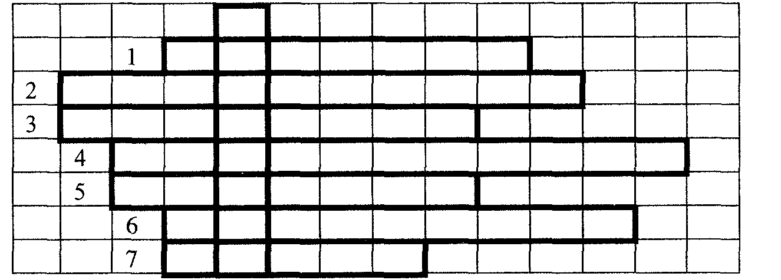
Ключевое слово: «барометр».

Задание № 3. Используя словарь,найдите значения следующих слов и запишите их в свой физический словарь.
Атмосфера (от греческих слов atmos - пар и sphaira) - шар.
Баро (от греческого слова baros) - тяжесть.
Барометр (от греческого слова баро - тяжесть и metreo) - измерять.
Анероид (греческая частица а - отрицание, neros) - влажный, eidos - вид.
Альтиметр (от латинского слова altum - высота и греческого слова metreo) - измерять.
8 класс:
Задание № 4. Вставьте пропущенные слова в предложенный текст.
Открытие Х. К. Эрстедом в 1820 году *****доказало, что электрические и магнитные явления связаны между собой. Теория А.М. Ампера свела многочисленные исследованные им магнитные явления к взаимодействию*****, то есть движущихся электрических зарядов. После открытия Эрстеда и работ Ампера английский ученый *****пришел к мысли об обратном процессе – возбуждении электрического тока магнетизмом: если электрический ток порождает магнитное поле, то почему магнитное поле не может возбудить электрический ток? В 1822 году в рабочей тетради М. Фарадея появляется запись, в которой сформулирована задача: «*****». На решение поставленной задачи М.Фарадею потребовалось почти десять лет упорных и многочисленных экспериментов, которые привели к открытию ***** 29 августа 1831 года.
*Майкл Фарадей; явления электромагнитной индукции; превратить магнетизм в электричество; магнитного действия тока; электрических токов.
Задание № 5. Составьте информационную справку о техническом применении сообщающихся сосудов. Шлюз.
На реке или канале для перевода судов с одного уровня на другой, например, перед плотиной, используют шлюзы. Это гидротехническое сооружение представляет собой камеру, огражденную продольными стенками и воротами. Предположим, нужно провести судно с нижнего бьефа (части реки или канала, расположенной ниже шлюза по течению) на верхний. Сначала в нижних воротах открывают задвижку, излишек воды сливается, и уровень воды в камере и нижнем бьефе становится одинаковым. Ворота открывают, судно входит в камеру, затем снова закрывают нижние ворота и отодвигают задвижку на верхних, камера заполняется водой до уровня верхнего бьефа. После этого судно выходит из шлюза через верхние ворота.
Камеры наиболее крупных шлюзов имеют длину до 400 м, ширину - до 33 м при глубине 5-15 м. Такие сооружения могут пропускать одновременно несколько судов. Бывают шлюзы и многокамерные.
Задание № 6. О каком ученом идет речь в предложенном тексте. Какое научное открытие связано с его именем.
Именно Икс сделал вывод о существовании «животного электричества», считая, что мышца и нерв есть своеобразная лейденская банка, источник электричества, замыкаемый проводником. Икс вывешивал препарированные лапки лягушки на открытом воздухе, чтобы проверить, будет ли возникать эффект под действием атмосферного электричества во время грозы. Мышцы во время грозового разряда сокращались. Но к удивлению учёного, они сокращались и при ясной погоде. Причина была в том, что лапки подвешивались на медных крючках к железной ограде, и при контакте разнородных металлов возникала разность потенциалов, вызывающая раздражение нервов и потому сокращение мышц.
(О Луиджи Гальвани)
Дома подготовьте биографическую справку об ученом и его вкладе в науку.
9 класс:
Задание № 7. Прочитайте текст озаглавьте его и ответьте на вопросы.
Гейзеры располагаются вблизи действующих или недавно уснувших вулканов. Для извержения гейзеров необходима теплота, поступающая от вулканов.
Чтобы понять физику гейзеров, напомним, что температура кипения воды зависит от давления (см. рисунок).
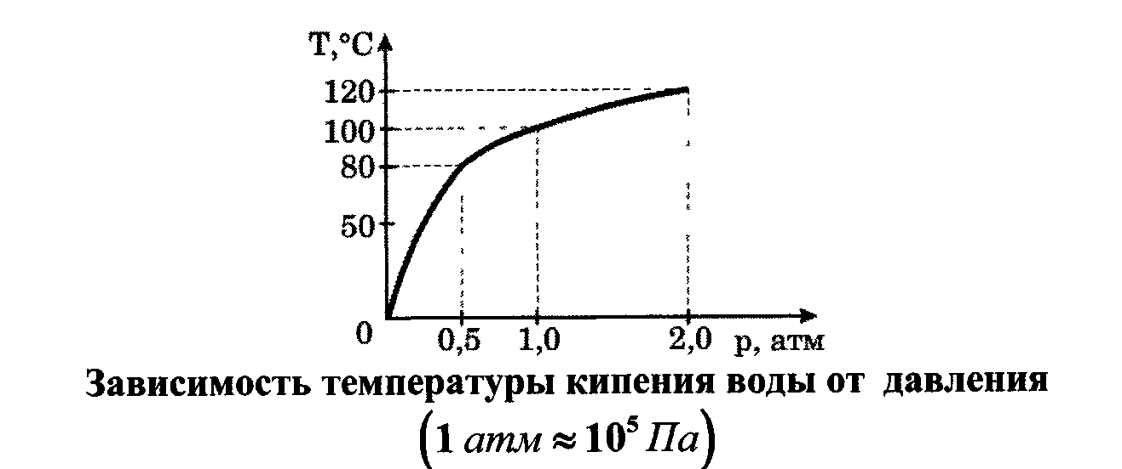
Представим себе 20-метровую гейзерную трубку, наполненную горячей водой. По мере увеличения глубины температура воды растет. Одновременно возрастает и давление - оно складывается из атмосферного давления и давления столба воды в трубке. При этом везде по длине трубки температура воды оказывается несколько ниже температуры кипения, соответствующей давлению на той или иной глубине. Теперь предположим, что по одному из боковых протоков в трубку поступила порция пара. Пар вошел в трубку и поднял воду до некоторого нового уровня, а часть воды вылилась из трубки в бассейн. При этом температура поднятой воды может оказаться выше температуры кипения при новом давлении, и вода немедленно закипает.
При кипении образуется пар, который еще выше поднимает воду, заставляя ее выливаться в бассейн. Давление на нижние слои воды уменьшается, так что закипает вся оставшаяся в трубке вода. В этот момент образуется большое количество пара; расширяясь, он с огромной скоростью устремляется вверх, выбрасывая остатки воды из трубки - происходит извержение гейзера.
Но вот весь пар вышел, трубка постепенно вновь заполняется охладившейся водой. Время от времени внизу слышатся взрывы - это в трубку из боковых протоков попадают порции пара. Однако очередной выброс воды начнется только тогда, когда вода в трубке нагреется до температуры, близкой к температуре кипения.
В каком агрегатном состоянии находится вода при температуре 100 °С?
- только в твердом
- только в жидком
- только в газообразном
- ответ зависит от внешнего давления
Какие утверждения справедливы?
- Жидкость можно заставить закипеть, увеличивая внешнее давление при неизменной температуре.
- Жидкость можно заставить закипеть, увеличивая ее температуру при неизменном давлении.
  - только 1
  - только 2
  - и 1, и 2
  - ни 1, ни 2
В гейзерную трубку из бокового протока поступила порция пара. Над паром остался столб воды высотой 10м. Вода на этой глубине находится при температуре 121 °С. Атмосферное давление 10⁵ Па. При этом вода в трубке:
- будет перемещаться вниз под действием атмосферного давления;
- останется в равновесии, так как её температура ниже температуры кипения;
- быстро охладится, так как её температура ниже температуры кипения на глубине 10м ;
- закипит, так как её температура выше температуры кипения при внешнем давлении 2-10⁵ Па.
Дома подготовьте сообщение по теме текста,представленное в виде презентации (количество слайдов 1- 4).
Систематизируем все задания,с помощью которых будем реализовывать работу учащихся с различными текстовыми источниками информации, направленную на формирование информационных умений. Система заданий представлена в приложении 3.
Итак, в данной главе были сформулированы основные положения методики развития информационных компетенций учащихся при работе с текстовыми источниками информации при обучении физике. Приведены примеры практической реализации данной методики.
Целью данного подхода при обучении физике является развитие информационных компетенций учащихся в процессе их самостоятельной деятельности.
Основные задачи:
обеспечить мотивацию учащихся к самостоятельной деятельности;
организовать информационную деятельность учащихся на уроке и дома;
обеспечить развитие у учащихся информационных компетенций при работе с текстовыми источниками информации.
Содержание обучения включает разный учебный материал (тексты, таблицы, ) и источники информации (учебник, справочник, энциклопедия, инструкции к приборам, Интернет и т.п.).
Средством обучения и развития учащихся являются: задания, направленные на организацию информационной деятельности при обучении физике; инструкции для учащихся для работы с разными источниками информации. Основной формой организации образовательного процесса является урок, основанный на информационном подходе, предполагающий использование разных методов обучения: индивидуального, группового (выполнение заданий, поиск ответов на вопросы) и коллективного (беседа, обсуждение, дискуссия), самостоятельную работу учащихся и под руководством учителя (роль учителя на уроке – руководитель, консультант), репродуктивного и творческого.
Результаты обучения:
- повышается интерес учащихся к процессу познания и к предмету;
- повышается качество усвоения учебной информации;
- повышается уровень информационных компетенций.
Разработанная методика развития информационных компетенций учащихся при работе с текстовыми источниками информации при обучении физике, включает в себя дидактические материалы (инструкции по выполнению информационной деятельности, задания на развитие информационных умений в процессе работы с разными источниками информации, «Портфолио»; методические материалы, отражающие роль учителя на разных этапах урока и информационную деятельность учащихся на отдельных этапах урока, проверочные работы

  - Диагностика информационных умений учащихся

Управление любым процессом предполагает осуществление контроля, т.е. определенной системы проверки эффективности его функционирования.
Наиболее доступным методом контроля является проводимое учителем планомерное, целенаправленное и систематическое наблюдение за деятельностью учащихся.
Образовательно-развивающее значение проверки информационных компетенций выражается в том, что учащиеся не только получают пользу, знакомясь с работами своих товарищей, но и сами активно участвуют в процессе. Обучающая роль проверки и в том, что учащиеся слушают комментарии учителя. Воспитательная функция контроля заключается в приучении учащихся к систематической работе. Регулярный контроль повышает ответственность за выполняемую работу не только учащихся, но и учителя, приучает к аккуратности, формирует положительные нравственные качества. Кроме того, контроль помогает ученику самому разобраться в своих знаниях и способностях, т.е. способствует формированию самооценки.
При проведении диагностики информационных компетенций будем учитывать следующие требования:
индивидуальный характер контроля, требующий осуществления контроля за работой каждого ученика, за его личной учебной работой, не допускающий подмены результатов учения отдельных учащихся итогами работы коллектива и наоборот;
систематичность, регулярность проведения контроля на всех этапах процесса обучения, сочетание его с другими сторонами учебной деятельности учащихся;
разнообразие форм контроля, обеспечивающее выполнение его обучающей, развивающей и воспитывающей функции, повышение интереса учащихся к его проведению и результатам;
всесторонность, заключающаяся в том, что контроль должен охватывать все разделы учебной программы;
объективность, исключающая преднамеренные, субъективные и ошибочные оценочные суждения и выводы учителя, основанные на недостаточном изучении школьников или предвзятом отношении к некоторым из них;
дифференцированный подход, учитывающий специфические особенности каждого учебного предмета и отдельных его разделов, а также индивидуальные качества учащихся, требующий от учителя педагогического такта, адекватной методики контроля;[20].
Чтобы спланировать свою работу, учитель должен выяснить уровень развития информационных компетенций учащихся при работе с текстовыми источниками информации. Это поможет ему определить, на чем следует акцентировать внимание учащихся, поможет индивидуально подойти к каждому ученику.
Для контроля достижений учащихся по развитию их информационных умений при работе с текстовыми источниками информации рекомендуется проводить проверочные работы, в которые следует включать разные типы разработанных заданий, направленных на формирование информационных компетенций. Для оценки достижений учащихся можно использовать бальную систему -1 балл даётся за каждое выполненное задание. Каждый учащийся заносит набранные баллы в портфолио. Таким образом, на протяжении трех лет учитель может отследить динамику достижений учащихся.
Итоговый контроль рекомендуем проводить в конце изучения большой темы курса, а также при проведении итогового тестирования или итоговой контрольной работы.
Диагностика, служащая улучшению учебного процесса, должна ориентироваться на следующие цели:
1) внутренняя и внешняя коррекция в случае неверной оценки результатов обучения;
2) определение пробелов в обучении;
3) подтверждение успешных результатов обучения;
4) планирование последующих этапов учебного процесса;
5) мотивация с помощью поощрения за успехи в учебе и регулирования сложности этапов обучения.
Разработке и внедрению диагностических материалов по проверке умений самостоятельной работы школьников с учебной литературой преследовали следующие цели: получить информацию о степени сформированности умений школьников работать с текстовыми источниками информации.
Представленные ниже контрольные работы являются одним из возможных средств диагностики умений работать с текстовыми источниками информации учащихся VII—IX классов. Они составлялись с учетом следующих положений:
• выполнение всех заданий обязательно с использованием текста
• подбор заданий, доступных по объему для данной возрастной группы;
• дифференциация заданий по уровням сложности;
• инвариантность заданий для разных текстовых источников;
• рейтинговая оценка при выполнении заданий.
I. задания на воспроизведение и применение знаний, изложенных в тексте.
II. Задания на качественное описание физических явлений и подготовку сообщений и презентаций.
Необходимо понимать, что недооценка учителями роли текстовых источников информации в организации познавательной деятельности учащихся отрицательно сказывается на эффективности обучения, на качестве знаний и умений школьников.
VIII класс Вариант 1
Пользуясь оглавлением учебника, определите местоположение параграфа «Электрический ток в металлах». Укажите номер параграфа. К какой теме он относится? Внимательно прочитайте текст параграфа и выполните задания.
1. Какие научные физические знания встречаются в тексте параграфа?
2. Какие научные факты можно выделить из аналогии электрического тока с течением воды в водопроводе?
3. Что изображено на рис. 52 параграфа
4. Опишите явление «электрический ток в металлах» по следующему плану:
А. Суть явления или его внешние признаки.
Б. Условия, при которых протекает явление.
В. Определение явления.
Г. Связь данного явления с другими.
Д. Механизм протекания явления (объяснение явления на основе научной теории).
Е. Использование явления на практике.
Вариант 2
Пользуясь оглавлением учебника, определите местоположение параграфа «Электрическое напряжение». Укажите номер параграфа. К какой теме он относится? Внимательно прочитайте текст параграфа и выполните задания.
1. Какие научные физические знания встречаются в тексте параграфа?
2. Что является основным объектом исследования в данном параграфе?
3. Какие научные факты можно выделить из аналогии электрического тока с течением воды в реках?
4. Выполните анализ физической величины «напряжение» по предложенному плану:
А. Какое физическое явление описывает.
Б. Словесное определение величины.
В. Буквенное обозначение и единицы измерения.
Г. Формула, связывающая данную величину с другими.
Д. Зависимость указанной величины от других (укажите, от каких величин и каким образом зависит).
Е. Прибор для измерения физической величины.

IX класс Вариант 1
Пользуясь оглавлением, найдите параграф «Закон всемирного тяготения». Внимательно прочитайте текст параграфа и выполните задания.
1. Какие научные факты можно выделить на основе опыта падения яблока на Землю?
2. Что выражает закон всемирного тяготения?
3. Почему мы уверены в правильности закона всемирного тяготения?
4. Составьте план ответа о законе всемирного тяготения.
Вариант 2
Пользуясь оглавлением, найдите параграф «Ускорение свободного падения на Земле и других небесных телах». Внимательно прочитайте текст параграфа и выполните задания.
1. Какие научные физические знания встречаются в тексте параграфа ?
2. Какие научные факты можно выделить из примера: «Альпинист поднялся на гору высотой 3 км»?
3. Какие методы познания используются в тексте параграфа?
4. Составьте план ответа о физической величине «ускорение свободного падения». Запишите ответы на пункты своего плана.
Рекомендуемые задания развивают разные умения в том числе: нахождение необходимых данных в предложенной информации, представление информации в необходимом для конкретной ситуации виде..
Диагностика достижений учащихся (степень развития информационных умений) осуществляется путём отслеживания качества выполнения творческих заданий. Примеры творческих заданий приведены в приложении 3.

Динамика изменения результативности выполнения домашних заданий по работе с источниками информации
Месяц | % полученных оценок
Месяц | «Неуд» | «Удовлетворительно» | «Хорошо» | «Отлично»
декабрь | 25% | 37% | 28% | 10%
февраль | 17% | 25% | 45% | 13%
март | 12% | 18% | 52% | 18%
май | 6% | 10% | 59% | 25%

Динамика изменения результативности выполнения заданий при работе с источниками информации
Как видно, при использовании на уроках физики, заданий, направленных на формирование информационных компетенций при работе с текстовыми источниками информации уровень сформированности информационные умений повысился у 70% учащихся, в среднем по группе улучшение по показателям произошло более чем в 2 раза. Повысилась успеваемость по предмету на 20%, так же отмечено повышение успеваемости по естественно - научному циклу у 40% учащихся. К положительным результатам применения методики, следует отнести повышения уровня заинтересованности учащихся предметом и вовлечение родителей в процесс обучения, благодаря расширению диапазона используемых источников информации.
Заключение
В ходе исследования было установлено:
большинство - до 70% - учащихся испытывают затруднения при работе с текстовыми источниками информации;
низкий уровень сформированности информационных компетенций существенно влияет на уровень восприятия информации при работе с текстами и на качество знаний по предмету;
учителя испытывают недостаток заданий по развитию информационных компетенций у учащихся при работе с текстовыми источниками информации.
В результате экспериментальной проверки использования методики формирования информационных компетенций при работе с текстовыми источниками информации подтверждена ее эффективность. Установлено, что информационные компетенции при работе с текстовыми источниками в различных информационных системах, позволяют учащихся гораздо лучше воспринимать информацию, получать более глубокие знания, повышают эффективность процесса обучения и успеваемость по физике.
Я уверена, что применение методики формирования информационных компетенций при работе с текстовыми источниками информации в процессе обучения физике позволит развить у учащегося интерес к предмету, повысит его конкурентоспособность как субъекта обладающего умениями и навыками поиска, анализ и представления информации, повысит его самооценку, заложит основу гармоничного развития социально активной личности.
Список использованной литературы

- Бизюк В. В. Формирование информационной культуры учащихся 6-7 классов в процессе самостоятельной работы. Дис.канд.пед.наук 13.00.02-М., 1993.-171с.
- Гомулина Н. Н. Поиск информации в Интернете//Физика в школе. М., №1/2001.-С.62-67.
- Гудилина С.И. Методология современных образовательных технологий//Образовательные технологии ХХI века: Материалы городской научно-практической конференции.-М., 25 февраля 2003.С.24-28.
- Демидова М.Ю. Обучение работе с информацией //-Физика. Приложение к газете Первое сентября,Естествознание,№48/2000.-С.1-2.
- Дмитриева М. В. О поиске информации в интернете//ИТО 99.-htpp://www/ito/su/1999.
- Калеева Ж. Г. Система заданий на формирование информационных умений учащихся в процессе изучения физики..// 5-я международная конференция-http://www./evarussia.ru/eva2002/Russian.
- Кравчук Т., Гиглавый А. Новая культура работы с информацией.//Лицейское и гимназическое образование, №3/2000.С.22-28.
- Демидова М.Ю. Обучение работе с информацией. // - Физика: Приложение к газете «Первое сентября», Естествознание, №48/2000. – С. 1-2.
Приложение 1

Анкетирование учителей
- Ставите ли задачу сформировать информационные умения у учащихся 7-9 классов на уроках физики при работе с текстовыми источниками информации
А) да Б) нет
- Какие информационные умения работы с текстовой информацией вы формируете у учащихся на уроках
А) выделение главного
Б) составление рецензии
В) написание конспекта
Г) написание реферата
Д) иное перечислите
- Используете ли вы на уроках информацию, публикуемую в СМИ
А) да Б) нет В) иногда
- Какими текстовыми источниками информации вы пользуетесь на уроках физики
А) учебник Б) научно-популярная литература В) справочники Г) компьютерные источники Д) сетевые источники информации
5. Какие задания даете учащимся для формирования информационных умений при работе с текстовыми источниками информации
перечислите:
6. Проверяете ли выполнение этих заданий
А) всегда Б) иногда В) никогда
Спасибо за проделанную работу!!!

Анкетирование учащихся
1. Какие источники информации вы используете
а) учебник б) научно-популярную литературу в) справочники г) радио и телевизионные передачи д) компьютерные и сетевые ресурсы е) иное
2. Что вы отнесете к текстовым источникам информации
3.Когда вы пользуетесь текстовыми источниками информации
а) написание реферата б) подготовка доклада в) выполнение презентаций г) прочее
4. С какими проблемами вы сталкиваетесь при работе с текстовыми источниками информации
а) поиск необходимой информации б) нахождение необходимых данных в предложенной информации в) представление информации в необходимом для данной ситуации виде.
Задание для учащихся 8 класса По предложенному тексту составьте план «Началась эта история в 1827 году. Почтенный хранитель ботанического отделения Британского музея мистер Роберт Броун оторвал глаз от окуляра микроскопа и то ли с досадой,то ли с удовольствием констатировал: Опять то же! В ярко освещенном поле зрения прибора взад и вперед сновали темные точки. Те что крупнее, двигались медленнее, не спеша меняли направление. Более мелкие – прыгали беспорядочно, случайно, бросаясь из стороны в сторону.
Ученый ботаник задумался: Почему. Всего час назад собрал он последний раз пыльцу со своих цветов, размешал в воде и капнул капельку на предметное стекло микроскопа. Но час- шестьдесят минут. Три тысячи шестьсот секунд- время вполне достаточное чтобы частицы успокоились. А они по- прежнему мечутся. Почему. А вдруг…Невозмутимый шотландец взволнованно встает из-за стола и начинает ходить по просторному кабинету. Куда девалось хладнокровие. Вдруг они живые. Но как убедиться в этом. Даже в лучший микроскоп не разглядеть подробностей строения частичек цветочной пыльцы. И тут его озаряет идея. Простая как все гениальное.
Зажав в руке комочки глины, заторопился обратно. Всю дорогу повторял он про себя условия эксперимента. Глина- мертва. Мертва! В этом никто не усомнится! Значит, ее частички, размешанные в воде, тоже будут мертвыми частичками. И если они останутся мертвыми под микроскопом. Как он взволнован. Как торопится он в кабинет. Однако все повторилось сначала. Частицы мертвой глины не уступали в резвости цветочной пыльце. И снова тот же вопрос. Почему они движутся.
Броун был настоящим ученым и, столкнувшись с непонятным, добросовестно исследовал открытое явление. Он обнаружил, что в горячее воде частицы движутся быстрее, чем в холодной. Убедился, что их пут абсолютно случаен, он сделал все, что смог.
Роберт Броун едва ли не единственный ботаник, прочно вошедший в историю физики.»
Задание для учащихся 7 класса
Пользуясь оглавлением, найдите параграф, в котором говорится о силе тяжести. Прочитайте текст параграфа и выполните задания.
Составьте рассказ о явлении тяготения по плану:
Внешние признаки явления
Условия, при которых протекает явление
Определение явления
Связь данного явления с другими
Использование явления на практике
Задания для учащихся 9 класса
Прочитайте текст, озаглавьте его, ответьте на вопросы, напишите конспект.
Изобретение маятника связано с развитием методов измерения времени. Знание точного времени позволяет правильно организовать работу фабрик, заводов, учреждений, учебных заведений, школ, железнодорожного и водного транспорта, авиации и т.д. Точные часы нужны учёным для различных измерений, исследований, позволяющих устанавливать закономерности природы и тем самым глубже проникать в её тайны. Люди с давних пор различными способами измеряли время. Первыми приборами были солнечные, песочные, огненные и водяные часы. Затем появились колёсные часы. Они были очень громоздки и устанавливались на башнях или на фронтонах больших соборов. Принцип действия их был следующий: на горизонтальный вал наматывалась длинная верёвка с гирей на конце. Под действием веса гири верёвка разматывалась и вращала вал. Вращение вала передавалось храповому колесу и стрелкам. Для получения равномерного вращения колеса служил специальный регулятор. В дальнейшем колёсные часы были заменены маятниковыми. Основой для этого послужили исследования итальянского учёного Галилео Галилея, который в 1582 г. установил, что период колебания маятника не зависит от амплитуды колебания. Один из учеников Галилея писал: «Благодаря остроте своего ума он изобрёл простейший и верный способ измерения времени с помощью маятника, никем прежде не усмотренный...» Галилей высказал также мысль, что колебания маятника можно использовать для регулирования хода часов. В бумагах Галилея был найден чертёж таких часов, и по ним его сын построил первые часы с маятником. Однако о них вскоре забыли. Несколько позже голландский учёный Христиан Гюйгенс независимо от Галилея разработал конструкцию маятниковых часов и дал их расчёт, а также создал анкерный спуск - регулятор, обеспечивающий равномерный ход часов. В 1657 г. Гюйгенс получил на своё изобретение патент.
- Зависит ли период колебаний от амплитуды колебаний?
- Зависит ли точность хода механических часов от температуры окружающей среды?
- Быстрее или медленнее идут маятниковые часы с увеличением температуры?
Спасибо за проделанную работу!!!

Приложение 2

Фрагмент урока в 8 классе с применением образовательной мультимедийной программы: «Виртуальная школа Кирилла и Мефодия».

Тема: «Тепловые двигатели »
Класс: 8-ой
Цели урока
Образовательные: познакомить учащихся с тепловым двигателями, типами тепловых двигателей, принципом работы ДВС, паровой турбины, областью применения, КПД каждого типа.
Развивающие:
развитие у учащихся информационных умений при работе с текстом.
Воспитательные: формирование культуры ведения диалога и дискуссии.
Задачи урока:
Обеспечить усвоение учебного материала в процессе активной самостоятельной информационной деятельности учащихся.
Виды деятельности: индивидуальный и групповой.
Рассмотрим процесс формирования информационных умений на этапе изучения нового материала.
Поиск информации: откройте программу, найдите в оглавлении урок,соответствующий нашей теме.
Обработка информации: Прочитайте текст и ответьте на вопросы:
- О чём прочитанный вами текст?
- Какие машины называют тепловыми?
- Какие виды тепловых двигателей существуют?
- Кто впервые изобрел тепловой двигатель?
- Что общего во всех тепловых двигателях?
- Опишите основные узлы теплового двигателя по рис?
- Где применяют тепловые двигатели?
  - Групповое задание:
1-ая группа: объяснить принцип действия ДВС (описать физические явления,происходящие в ДВС); рассмотреть причины потери энергии, КПД, применение.
2-ая группа: объяснить принцип действия паровой турбины; область применения паровой турбины, КПД.
Выпишите в предложенную таблицу виды тепловых двигателей, используемое топливо и кпд.

тепловой двигатель | топливо | кпд

Обсуждение:
По одному учащемуся из группы учащиеся представляют выполненную работу. Все остальные могут тоже по мере необходимости принимать участие.
Домашнее задание:
Прочитайте п. 21-24,напишите краткий конспект, пользуясь алгоритмом написания конспекта.
Используя Интернет и дополнительную литературу, подготовьте небольшой реферат по темам, которые находятся на стр.57,либо сообщение в виде презентации на тему: «Реактивные двигатели» (по желанию).
Итоги:
Учащиеся получили знания по теме.
Информационные умения учащихся развивались в процессе работы с текстом.
Приложение 3

Задания на развитие информационных умений при работе с текстовыми источниками информации в процессе изучения физики.

Информационные умения | Источники информации
Информационные умения | Учебник | Словари справочники | Обучающие программы | Интернет
Поиск информации | Пользуясь оглавлением найдите нужный параграф.  Найдите ответы на вопросы. | Найдите, используя указатель необходимые слова. | Откройте программу, найдите урок, соответствующий теме занятия.
Обработка информации (анализ, систематизация) | Разделите текст на смысловые части, используя алгоритм, составьте план параграфа. | Выпишите значения искомых слов. | Прочитайте текст, ответьте на вопросы, составьте план, используя алгоритм. | Прочитайте текст, составьте план, используя алгоритм. напишите конспект или реферат.
Представление информации | Оформление таблицы, схемы. |  | Рецензия. сообщение, информационная справка, биографическая справка. презентация

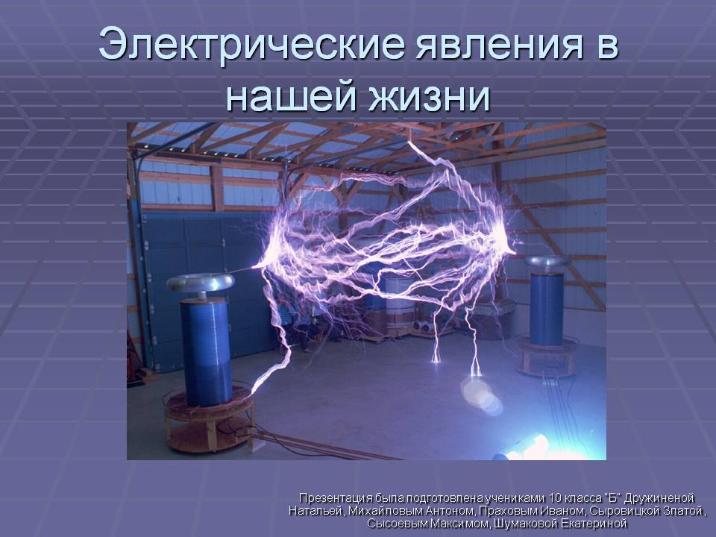
Примеры выполненных творческих заданий

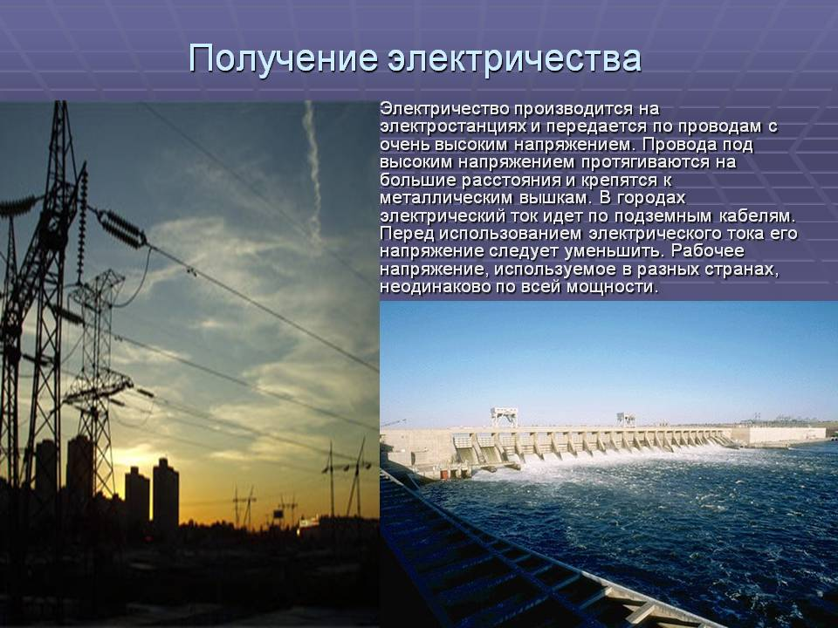
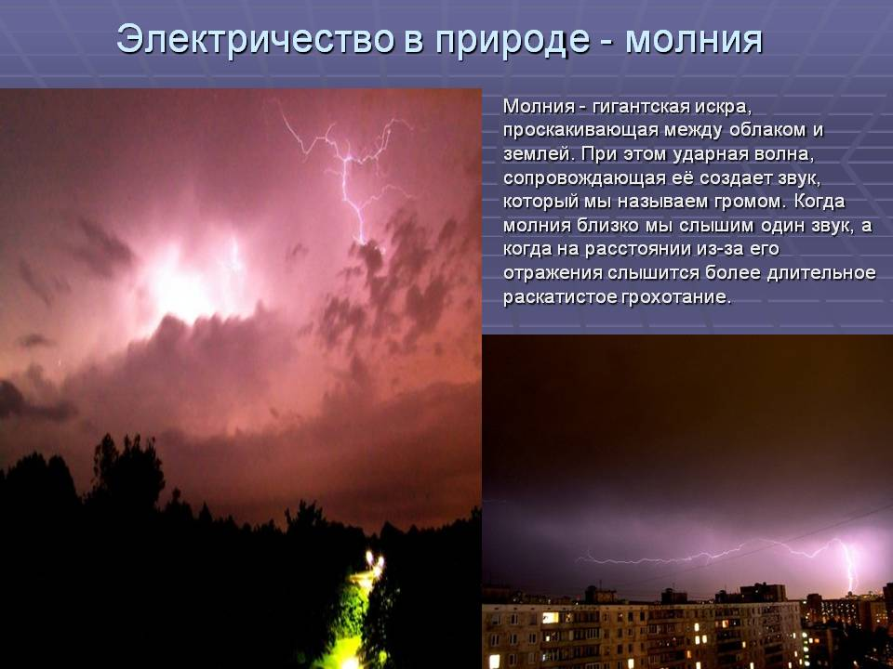
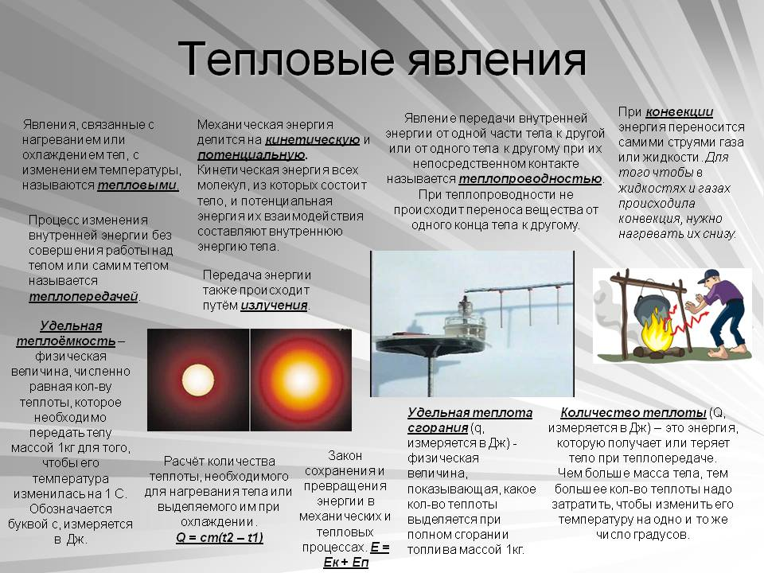
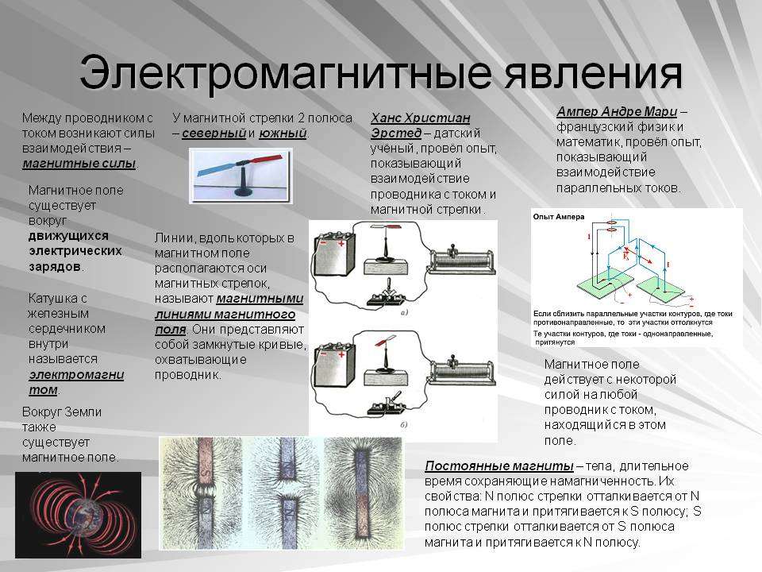

Задания для работы с дополнительными источниками информации.
1) Работа с текстами из журналов, книг:
Класс | Тема урока | Источник
8 класс | Тепловые явления;  Электромагнитные явления;  Оптические явления; | Перельман «Греет ли шуба»  Квант 2004 №4 с47  Квант 2008 №4 с 31
9 класс | Механическое движение;  Строение атома. | Квант 1999 № 5 с 32  Квант 1973 № 10 с 42

2) Биографическая справка
Класс
7 класс | Б. Паскаль; Э. Торричелли; Архимед.
8 класс | Дж. Джоуль; А.Ампер; Г. Ом; А. Вольта; А. Иоффе.
9 класс | И.Ньютон; Г.Галилей; Х.Эрстед; М.Фарадей; Д.Максвелл; А.Беккерель; Э.Резерфорд; Д.Чедвиг; Д.Иваненко.

3) Темы сообщения или презентации:
Класс
7 класс | «Удивительное вещество вода». «Трение в природе и в быту». «Фонтаны». «История воздухоплавания». «Судостроение». «Использование простых механизмов».
8 класс | «Тепловые явления в природе». «Виды топлива». «Тепловые двигатели», «Действия электрического тока», «Источники тока». «Постоянные магниты». «Оптические явления».
9 класс | «Реактивное движение в природе и технике». «Освоение космоса». «Ультразвук и инфразвук в природе и технике». «Типы электростанций». «Получение и передача электрического тока». «Радиоактивность». «Биологическое действие радиации».

Примеры работ учащихся с текстовыми источниками.
1. Популярная механика
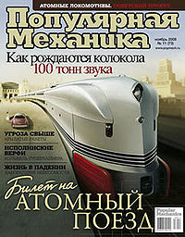
Специализация: | научно-популярный журнал
Периодичность выхода: | ежемесячно
Сокращенное название: | ПМ
Язык: | русский
Главный редактор: | Сергей Апресов
Издатель (страна): | Россия
История издания: | с 2002 года по настоящее время
Тираж: | 195 000 экземпляров
Веб-сайт: http://www.popmech.ru

«Популярная механика»— научно-популярный журнал, издаваемый в России. Содержит новости науки и техники: новые технологии, наука, оружие, авиация, космос, автомобили.
Издается с 2002 года. В настоящее время журнал выходит ежемесячно общим тиражом 195 000 экземпляров. До сентября 2008 года главным редактором был Александр Грек, с сентября 2008 года главным редактором стал Сергей Апресов. Тематикой статей являются история, техника (роботы, электроника, компьютеры, транспорт, нанотехнологии, энергетика, технологии в архитектуре, стенобитные орудия, современная бытовая техника, оригинальные изобретения, и т.д.), астрономия (космология, космонавтика, планетология, и т.д.), физика, химия, биология, оружие.
Разделы
Технологии  ПМ в вашем городе  Сделано в России  Наука  Оружие | История  Адреналин  Тест-драйв  Автомобили  Гаджеты | Путеводитель  Артефакт  Мастер-класс  Промдизайн  Письмо редактора | Письма читателей  Машина времени  Технопарад  Техношоу  То, что надо!  Профессии

2. Анализ статей
Колтаков Александр
Статья: Лекарство против страха
Некоторое время назад медики обратили внимание на то, что люди, испытавшие тяжелое травматическое переживание демонстрировали менее выраженную стрессовую реакцию при воспоминании об этом, если предварительно им вводился пропранолол. Чтобы установить является ли действие пропранолол временным явлением, или длительным, нидерландские ученые во главе с Мерель Кинет провели опыт.
Для начала они отобрали 60 здоровых студентов-добровольцев и приучили их бояться пауков. Оказалось, что если перед демонстрацией дать человеку пропранолол, все симптомы испуга исчезают. Более того, они не возвращались даже после того, как добровольцы проходили повторный раунд «обучения страху пауков». Это может свидетельствовать о том, что травматическая ассоциативная связь была разрушена практически полностью.
Судя по всему, такой эффект пропранолола обусловлен тем, что он «вмешивается» в сложное воздействие адреналина на организм и мозг. В частности, выбрасываемый в обилии при травматическом переживании, адреналин воздействует на миндалевидное тело. По мнению Мерель Киндт, именно блокирование адренорецепторов миндалевидного тела и служит основой «противострахового» действия пропранолола.
Другие ученые обращают внимание на то, что, несмотря на впечатляющие результаты, наблюдение за добровольцами длилось только три дня. И неизвестно, не способен ли страх вернуться спустя хотя бы неделю. К тому же, в их эксперименте велось наблюдение только за одним типом реакции – страхом, тогда как в реальности тот же посттравматический синдром нередко включает в себя целый комплекс негативных переживаний, таких как злость, стыд и так далее. Воздействие пропранолола на эти эмоции остается неизвестным.
Мнение: Журнал ПМ, с которым я столкнулся впервые, заинтересовал меня своим подбором информации и рубриками. Большинство статей, прочитанных мною, дают возможность расширить свой кругозор, узнать много нового. Статья, которую я описал выше, привлекла мое внимание тематикой. Я, к сожалению, имею фобию. Я боюсь фарфоровых кукол. Информация, предоставленная в этой статье, в чем-то даже помогла мне. Теперь я знаю не до конца проверенное, но все же противоядие.
Еще раз хотел упомянуть о журнале в целом: теперь, я думаю, в списке покупаемых мной журналов, кроме Geo и Вокруг Света появиться и Популярная Механика. Действительно интересный журнал, достойный прочтения.
Фирсов Василий
Статья: Жизнь в заносе: Бочком
Автор: Сергей Апресов (ПМ апрель 2006)
В данной статье рассказывается о необычном стиле вождения – дрифтинге.
Дрифтинг это езда в контролируемом заносе. Есть несколько простых способов «сорвать» машину в занос. Итак, вот самый распространенный способ – удар по сцеплению(Clutch kick). При входе в поворот нужно полностью выжать сцепление переключиться на пониженную передачу и выжать полный газ, после чего отпустить педаль сцепления. Тем самым начнется пробуксовка задних колёс, тоесть сцепление задней оси понижается. После этого руль нужно выкрутить в противоположную сторону относительно поворота, чтобы поддержать в занос. Притом нужно постоянно работать педалью акселератора.
Данная статья написана простым языком, понятным большой и маленькой аудитории. Но всё равно она больше ориентирована на молодых людей в возрасте от 15 до 30 лет. В данной статье описывается зарождение дрифтинга, его описание. Эта статья очень актуальна в нынешнее время, так как всё больше людей по всему миру начинают заниматься этим видом спорта. Даже есть лиги, проводятся чемпионаты. Изначально дрифтинг был ориентирован на молодых людей, которые хотели развлечь своих друзей, покрутившись на своей машине на пустой стоянке «супермаркета». Мне нравится дрифтинга из-за его зрелищности, визга покрышек, басистого звука ревущих двигателей на практически максимальных оборотах…
Боханкевич Юлия
Статья: «Голод не тетка! В погоне за красотой.»

Автор: Александр Чубенко (ПМ июль 2008)
Чаще всего люди садятся на диету с целью похудеть, и в погоне за красотой многие готовы пойти на любые жертвы. Большинство популярных диет вредят здоровью, и даже самые безвредные и научно обоснованные программы снижения веса, как выяснилось, в целом приносят больше вреда, чем пользы, – в том числе и для талии. В данной статье автор научно и популярно разъясняет вся сущность похудения. Существует несколько школ диет. Каждая из них основана на своем принципе действия. Но какой бы школы ни придерживались диетологи, все они твердят одно и то же: после того как вы сбросите вес, вам необходимо и дальше соблюдать диетические ограничения! Для полноты картины А.Чубенко приводит красочный пример: ученые Университета Южной Каролины 12 лет наблюдали за группой из 2603 пожилых людей, оценивая различные показатели их образа жизни. Сильнее всего на продолжительность жизни влияли не окружность талии и индекс массы тела и даже не курение и выпивка в пределах личной нормы, а физическая активность. Старички-бодрячки, страдавшие ожирением, но регулярно тратящие не менее получаса на любые физические нагрузки, от гольфа до ухода за садом и просто прогулок, имели более низкий уровень смертности, чем люди с нормальным или пониженным весом, весь день проводящие у телевизора. А в группах с минимальной и максимальной физической активностью вероятность умереть раньше сверстников различалась в четыре раза независимо от толщины.
Мнение : Мне кажется, что данная статья актуальна в настоящее время. Даже на официальном портале журнала было более 8 тыс. просмотров. Многие мои сверстницы садятся на жесткие диеты, но они – дети внутри и верят наружной рекламе. Они даже не подозревает внутреннее содержание этих красивых «конфеток». На мой взгляд, данная статья рассчитана на широкий круг читателей. Все понятно и просто описано. Статья заставляет задуматься, стоят ли избавление от лишних килограммов на месяц избавлением навсегда, например, от печени?
Дементьева Анастасия
Статья: Лампочка «наноильича»: Нанотрубки раскаляются»
Статья Колина Барроса была напечатана 1 мая 2009 года. В ней говорится, что американские физики создали самую крохотную в мире лампу накаливания. Ее основа – нить нанотрубки 1,4 мкм в длину и 13 нм шириной, невооруженному глазу ее даже не видно. Разработчиком является Крис Реган. Современные взгляды на классическую термодинамику и квантовую механику не до конца согласованы. Разработки этой лампочки, а скорее нити нанотрубки, действительно может примирить эти взгляды. По моему мнению,проблема с этими "лампочками" состоит в том, что идеального и абсолютного вакуума добиться если не невозможно, то чрезвычайно трудно. А даже несколько молекул кислорода или других газов трудноудаляемы, учитывая крошечные размеры нанонитей, при таких температурах неизбежно повредят их структуру и нарушат упорядоченность, со всеми вытекающими отсюда последствиями в виде дефектов. Как и заметил автор статьи, эти лампочки обладают слишком малой мощностью, чтобы быть использованными в быту. Следовательно, они были созданы только ради эксперимента, чтобы в дальнейшем была возможность вывести нано технологии на новый рубеж.
Мнение: В целом, статья показалась мне интересной. В первую очередь, я обратила на неё внимание из-за названия. Очень оригинально. Во-вторых она написана на доступном языке, не отягощена слишком сложными, научными понятиями. После просмотра сайта журнала «Популярная механика», у меня сложилось положительное впечатление, о новейших научных разработках, он радует нас своими интересными рубриками и комментариями.
Ляпчев Денис
Статья: До первой крови: Лейкопластырь. ПМ, Август 2004
Прочитав статью об изобретении нынешних лейкопластырей, которые помогают в быту и спасают от ненужных кровотечений или маленьких ран я понял, как неординарно и необычно могут быть созданы те или иные предметы которые мы видим в нашей сегодняшней повседневной жизни. Оказывается, не каждое изобретение, которое помогает нам и которыми мы восхищаемся, было создано в каждодневных муках, экспериментах, а в обычной обстановке. Именно так и случилось с менеджером по закупке компании Johnson & Johnson в 1920-ом году, Эрлом Диксоном. Его жена талантом повара была явно обделена. Не в том смысле, что ужин был несъедобным, нет, с этой точки зрения все было в полном порядке. Вот только в процессе приготовления пищи она умудрялась несколько раз порезаться ножом и обжечься. Любящий муж каждый вечер бинтовал ей пальцы марлей, закрепляя ее кусочками клейкой ленты. На это уходило много времени, да и держались такие повязки совсем недолго. Решение к Эрлу пришло через несколько недель таких кухонных мучений. Эрл решил заранее изготовить повязки, взяв за основу полоску клейкой ленты и расположив через равные интервалы марлевые квадратики, накрытые тонкой тканью.
Сейчас невозможно себе представить набор для первой медицинской помощи без лейкопластыря. Хотя в первый год успех BAND-AID был довольно скромный – за 1921 год было продано пластырей всего на $3000. А вот в 2001 году был отмечен своеобразный юбилей – к этому времени было продано более 100 миллиардов лейкопластырей этой марки!Вот так, из обычного и повседневного случая Эрл Диксон стал знаменит и даже возможно богат благодаря смекалке и сообразительности. Выбрав эту тему, я хотел донести до читателя то, как могут быть изобретены те вещи, которые мы не считаем сверхъестественными, но все же насколько интересной может быть история создания, в нашем случае, лейкопластыря.
Казакова Татьяна
Статья: Спецэффекты 2008. Красные монстры, зелёные чудища и прочая нечисть.
Автор: Мария Белиловская
Как вы уже поняли из названия, эта статья о спецэффектах. Я уверена, что она заинтересует любого – если любой хоть раз смотрел современное кино. Все же смотрят кино, ходят в кинотеатры, все наслаждаются мощным звуком и грандиозными спецэффектами. Спецэффекты максимально приближают зрителя к происходящему на экране, они помогают ему приблизиться к тем же чувствам, которые испытывает актёр. В статье приведены примеры нескольких фильмов таких как: «Монстро», «Хеллбой 2.», «Золотая армия» и другие. В каждом из этих фильмов использовано немало спецэффектов, но они кажутся настолько реалистичными, что просто начинаешь верить в то, что эти существа на самом деле существуют. Но задача спецэффектов заключаются, не только в «оживлении» разных монстров, но и в достоверной имитации разного рода взрывов, природных явлений и так далее.
Мнение: Статья написана понятным языком, рассчитана на любую аудиторию. Так же она интересна тем, что в ней приведены очень интересные факты о создании фильмов. Оказывается в фильме «Индиана Джонс и Королевство хрустального черепа» «для сцены ядерных испытаний на студии Kerner Optical построили городок в масштабе 1:8 с 30 домами, 30 автомобилями и 70 манекенами. Здания были совсем как настоящие, с застеклёнными окнами, с каркасом и черепицей. Постройка макета заняла три месяца, после чего городку предстояло взлететь на воздух…».Если вы хотите узнать, как всё таки появляются монстры и взрываются планеты, рушатся здания мирового значения прочтите эту статью. Вам должно понравиться.
В данной таблице представлены ответы учащихся 9 класса, на вопросы, какие компетенции при работе с текстовыми источниками информации у них сформированы, как они осуществляют поиск информации, какими источниками пользуются.
 | Саша | Юля | Настя | Таня | Слава | Данил
составление плана | нет | нет | да | да | да | нет
составление тезиса | нет | нет | нет | нет | да | нет
аннотация | да | нет | нет | нет | нет | нет
рецензия | нет | да | да | да | нет | нет
конспектирование | да | да | да | нет | нет | нет
написание реферата | нет | да | да | да | нет | нет
поиск информации:  - по интернет адресу  - по заданному слову  - заказываете статью  - работа с текстом  - обрабатываете информацию | да  да  нет  да  да | да  да  нет  да  да | да  да  нет  да  да | да  да  нет  да  да | да  да  нет  нет  да | да  да  нет  нет  да
Используете ли вы пособия в электронном виде? Если да, то какие | нет | нет | нет | нет | нет | нет
Создание презентаций, проектов. | да/нет | да/нет | да/нет | да/нет | да/нет | да/нет

Малинкович Андрей
Статья «как зарождалась физика?» Квант 2001 /№3
И так мы можем сказать, что слово «физика» было введено в обиход древним ученым Аристотелем! Но Аристотель, которому часто приписывают отцовство физики, является лишь ее крестным отцом, давшим этой науке имя и конечно же нам эту науку!!
Одним из важнейших фактов статьи является утверждение, что физика подразделяется :на теоретическую и экспериментальную.
Одной из первых легенд связанных с возникновением различных физических терминов является легенда о древнегреческом пастухе по имени Магнус. Он случайно подметившим торможение колеса телеги с железным ободом о лежащие на дороге камни. Это, по-видимому, были куски магнитного железняка-магнита, имя которого произошло именно от имени пастуха Магнуса.
А первый физический эксперимент, согласно различным литературным источникам, был проведен в школе пифагорейцев, то есть Пифагором и его учениками. Известно, что к научной школе Пифагора при его жизни и после принадлежали 218 мужчин и 17 женщин.
Пифагорейская философия исходила из того, что в основе мира лежат числа. Более того, им приписывалась божественная роль. Утверждение пифагорейцев о том, что «всё есть число», - основной постулат их теоретических представлений.
Ученые Анаксагор и Левкипп выдвинули идею множественности элементов существующего.Придерживаясь идеи Парменида о неизменяемости и качественной однородности сущего, Левкипп для объяснения разнообразия предметов утверждал существование относительного небытия, то есть наличие пустоты, разделяющей всё сущее на множество элементов. Свойства этих элементов зависят от ограничивающего их пустого пространства, различаются они по величине, фигуре, движению, но все элементы мыслятся как однородные, непрерывные и потому неделимые. Вслед за философами ионийской школы Левкиппа считает движение внутренне присущим атомам. По-видимому, к Левкиппу можно отнести и отдельные черты разработанной впоследствии Демокритом атомистической космологии. Демокрит слушал философов элейской школы и пифагорейцев, но решающее влияние на него оказал Левкипп. Всего насчитывается 70 подлинных сочинений Демокрита, посвященных вопросам философии и существовавших тогда наук.
Итак, основоположниками физической науки по праву можно считать «отца» экспериментально физики Пифагора, «отцов» теоретической физики Левкиппа и Анаксагора, первого «пропагандиста» теоретической физики Демокрита и «крестного отца» физики Аристотеля.
Примеры статей, используемых на уроках, из журнала “Квант”
ТЕПЛОВОЕ РАВНОВЕСИЕ
Понятие «тепловое равновесие» очень часто встречается в теории тепла, и нам необходимо сказать о нем несколько слов перед тем, как мы перейдем к дальнейшему рассказу. Наиболее просто понять, что такое тепловое равновесие, в случае одноатомного газа. Если газ в сосуде ведет себя так, что во всех точках сосуда температура одинакова, — естественно, что при этом и температура стенок сосуда также всегда одна и та же,- то газ находится в тепловом равновесии. Это значит, что в таком газе тепло не перетекает из одной части сосуда в другую, в нем не меняются ни давление, ни химический состав и вообще, с точки зрения классических тепловых явлений, в газе «ничего не происходит».
Великим законом природы мы должны считать тот факт, что тепло всегда перетекает от горячего тела к холодному, т. е. что температура соприкасающихся тел стремится выровняться. В механике процессы могут протекать по-разному: маятник может качаться в разных плоскостях, колесо можно вращать в любую сторону. С теплотой дело обстоит по-другому: горячий чайник остывает в комнате сам по себе, но сам по себе он не может нагреться; чтобы охладить холодильник, надо совершить работу. Можно нагреть комнату электрическим камином, но нельзя нагреть камин только за счет охлаждения комнаты. Тепло течет всегда так, чтобы температуры выравнивались, чтобы система переходила в состояние теплового равновесия. Переход в состояние теплового равновесия может быть сложным и достаточно долгим процессом.
Мы говорим, что сосуд теплоизолирован, когда поток тепла сведен к минимуму (так устроен, например, термос). Бывают и более хитрые случаи. В нагретой плазме температура электронов может отличаться от температуры ионов (это как бы смесь газов разной температуры), температура между ними выравнивается сравнительно медленно, так что в плазме в одном месте могут быть две температуры. Каждая из систем - электроны и ионы -находится в тепловом равновесии; электроны — между собою, ионы — между собою. Поток же тепла между ионами и электронами мал, и поэтому температуры ионов и электронов выравниваются медленно. Мы встретимся с такими потоками, когда будем говорить о Вселенной или о магнитном охлаждении кристаллов.
Сейчас мы подчеркнем еще раз: в природе соприкасающиеся тела стремятся выровнять свои температуры. Если в систему не поступает энергия в виде тепла или в другой форме, то система переходит в состояние теплового равновесия, в котором потоки тепла в конце концов исчезают. Когда наступает тепловое равновесие, система «забывает» о своей истории. Доливая в стакан кипяток, мы теряем возможность узнать (без дополнительной информации), какая была температура в стакане и сколько мы долили кипятка. Размешивая ложечкой сахар в стакане, мы не можем заставить сахар выделиться обратно, двигая ложечку в обратном направлении. В стакане произошли необратимые процессы.
ТЕМПЕРАТУРНАЯ ШКАЛА
Во всех приборах, которые были изобретены в XVIII веке, измерение температуры сводилось к измерению длины столбика воды, спирта или ртути. Можно было, конечно, сделать два одинаковых термометра и добиться того, чтобы их показания были всегда одинаковыми. Но термометры работали только в ограниченном интервале температур. Наполняющие их вещества замерзали или кипели, и этими термометрами нельзя было измерять очень низкие или очень высокие температуры. Кроме того, полезно было знать соотношение между градусами в разных местах шкалы. Измеряя количество теплоты, которое требуется для нагревания какого-то тела на один градус, например при комнатной температуре и при температуре в 1000 градусов, нельзя было понять соотношение между градусами в этих точках. Перед зарождающейся термометрией возникли две задачи. Надо было, во-первых, установить «опорные» точки -условия, которым бы соответствовали какие-то точки на шкале термометра, в частности начало отсчета этой шкалы, и, во-вторых, придумать такое определение градуса, которое не зависело бы от конкретного термометра и могло бы быть использовано для построения шкалы в любом месте Земли в любое время. Шкала Цельсия точно устанавливала положение двух точек: 0 и 100 градусов, расстояние между которыми на шкале было разбито на равные части. Но роль каждого деления оставалась неопределенной. Необходимо было еще понять, что происходит в теле, когда ртуть в термометре (который находится с этим телом в контакте) поднимается на один градус. Проще всего было бы предположить, что при этом энергия тела (или содержащееся в теле тепло) увеличивается на одну и ту же величину. Такая величина, отнесенная к единице массы тела, называется удельной теплоемкостью. Но из опытов хорошо известно, что теплоемкость у разных тел разная и что даже у одного и того же тела она изменяется с температурой - в разных местах шкалы надо затратить разное количество теплоты, чтобы нагреть тело на один градус. Поэтому обычные вещества для такой цели не годятся.
Однако существует способ создать тело, которое приближенно обладает нужными качествами. Это идеальный газ, давление которого по закону Шарля изменяется линейно с температурой (при постоянном объеме). Реальные газы оказываются очень близки к идеальному, если давление газа, а значит, и его плотность достаточно малы.
Конечно, такой способ нельзя использовать при любых температурах и давлениях, так как все газы перестают когда-нибудь быть похожими на идеальный. Тем не менее, газовый термометр используется как эталонный почти для всех температур, достижимых в лаборатории.
Но как же все-таки определить температуру более строго? Если температура есть физическая величина, то должен же существовать способ ее определения, который хотя бы в принципе не зависел бы от того, какой материал используется для устройства термометра. На такой вопрос можно было ответить лишь после того, как возникла термодинамика.
Ответ нашел Клаузиус, основываясь на учении Карно о движении тепла.
НИЗКИЕ ТЕМПЕРАТУРЫ
Интерес к получению низких температур возник не только из практических соображений. Физиков давно интересовал вопрос, можно ли превратить в жидкость газы, такие как воздух, кислород, водород. Начало этой истории относится к 1877 году.
Почти за сто лет до этой даты, в 1783 году, Лавуазье писал: «...если бы мы могли погрузить Землю в некую весьма холодную область, например в атмосферу Юпитера или Сатурна, то все наши реки и океаны превратились бы в горы. Воздух (или, по крайней мере, некоторые его компоненты) перестал бы быть невидимым и превратился бы в жидкость. Превращение такого которых мы до сих пор не имеем никакого понятия». Лавуазье не видел другого пути сжижения воздуха, кроме как перенести его на другую, холодную планету. Получать тепло было привычно, «делать» холод не позволяла даже фантазия.
В 1877 году горный инженер Кальете из французского города Шатильон обнаружил капли жидкого ацетилена в лабораторном сосуде, в котором неожиданно открылась течь. Резкое понижение давления вызвало образование тумана. Почти в те же дни Пикте сообщил из Женевы о последовательном, каскадном сжижении разных газов, завершившемся получением жидкого кислорода при температуре -140 °С и давлении 320 атмосфер. Температура в опытах Кальете оценивалась в -200 °С. Техники занялись постройкой холодильных аппаратов. В 1879 году из Австралии в Англию отправился первый рефрижератор, груженый мясом. По-видимому, первый из патентов на холодильные устройства, датированный 1887 годом, был выдан Сименсу. Уже в 1888 году в Астрахани была построена большая холодильная машина для замораживания рыбы. А двумя годами ранее газета «Петербургский листок» писала: «...дело дошло до поставки на дом холодной температуры. Для этого предполагается устроить резервуары с концентрированным аммиаком, который, испаряясь, произведет весьма заметное понижение температуры».
Но эти устройства давали мало холода. Жидкий воздух был получен Клодом в 1902 году. Все методы сжижения были основаны на охлаждении газа при расширении с совершением работы (в поршневом или турбинном двигателе) либо при расширении в пустоту, когда работа совершается против сил притяжения молекул внутри самого газа.
В этой истории надо упомянуть Дьюара, который в 1898 году получил жидкий водород, снизив температуру примерно до 20 К.
Наконец, в 1908 году Камерлинг-Оннес в Голландии получил и жидкий гелий. Температура, которая была им впоследствии достигнута, только на один градус отличалась от абсолютного нуля.
В 1939 году П.Л.Капица доказал большую эффективность ожижительных машин, в которых газ совершает работу с помощью турбины. Турбодетавдеры получили с тех пор большое распространение. Он же предложил и конструкцию эффективной установки для сжижения гелия.

